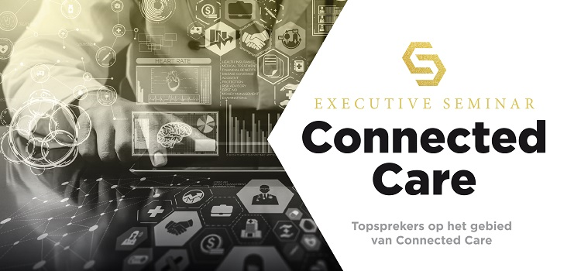
Executive Seminar Connected Care
PROGRAMMA
09.30 Opening door dagvoorzitter
Meike de Jong Meike de Jong, dagvoorzitter, presentator en redacteur bij RTL Nieuws
09.45 De juiste zorg op de juiste plek door Connected Care
Anja van Balen, Sector Banker Healthcare ABN AMRO
E-health lost problemen in de zorg op; het tekort aan medewerkers in de zorg, de stijgende zorgvraag van de ouder wordende medemens én het gebrek aan geld.
Wat kan er gedaan worden om e-health te versnellen?
Welke initiatieven zijn kansrijk?
Wat zijn de obstakels?
Wie moet wat doen om Connected Care echt tot een succes te maken?
10.15 Keynote Dr. John Mattison: het transformeren van zorgverlening met informatietechnologie
Dr. John Mattison, Chief Medical Information Officer en Assistant Medical Director voor Kaiser Permanente
Dr. John Mattison, is de Chief Medical Information Officer en Assistant Medical Director voor Kaiser Permanente richt zich op het transformeren van zorgverlening met informatietechnologie, door convergentie van exponentiële technologieën en gegevensliquiditeit.
Hij leidde het ontwerp en de implementatie van het grootste geïntegreerde elektronische patiëntendossier in de VS en leidt verschillende nationale programma’s, waaronder virtuele zorg. John deelt zijn ervaringen en oplossingen om ook in Nederland een grote stap voorwaarts te kunnen maken met connected care.
11.15 Pauze
11.45 Vervolg Keynote Dr. John Mattison: het transformeren van zorgverlening met informatietechnologie
Dr. John Mattison, Chief Medical Information Officer en Assistant Medical Director voor Kaiser Permanente
12.30 lunchpauze en gelegenheid tot netwerken
13.30 De juiste zorg op de juiste plek door Connected Care
Jan Gerard Maring, ziekenhuisapotheker en Director Connected Care Centrum Isala
Innovaties en Connected Care op zo’n manier inzetten dat ze echt bijdragen aan betere zorg voor de patiënten. Dat streven mProve ziekenhuizen elke dag na. Welke organisatorische uitdagingen en oplossingen zijn er in de dagelijkse praktijk?
13.50 De digitale strategie voor het ziekenhuis van de toekomst
Wim van Harten, voorzitter Raad van Bestuur Rijnstate
Rijnstate heeft een ambitieuze digitale strategie geformuleerd en werkt samen met Philips aan verschillende projecten om het ziekenhuis klaar voor de toekomst te maken. De ambitie is dat over tien jaar alleen patiënten naar het ziekenhuis komen als de behandeling of controle niet thuis kan gebeuren. Dit wordt met wetenschappelijk onderzoek ondersteund. Welke stappen worden er gezet om dit alles te realiseren?
14.10 Máxima MC: de Flow hartrevalidatie
Hareld Kemps, cardioloog Máxima MC en associate professor aan de TU/E
Flow is een nieuw centrum binnen Máxima MC, dat gericht is op revalidatie, telemedicine en preventie van chronische ziekten. Met telerevalidatie als belangrijk speerpunt is FLOW de afgelopen jaren één van de kartrekkers geweest bij het tot stand brengen van de nieuwe NVVC richtlijn en opname in de basisverzekering van deze zeer effectieve behandeling. Tijdens dit congres wordt u op de hoogte gebracht van innovaties en wetenschappelijk onderzoek op dit terrein.
14.30 Pauze
15.00 Data driven Healthcare in Nederland; de laatste stand van zaken
Wouter van Solinge, afdelingshoofd Laboratorium Klinische Chemie en Hematologie én ambassadeur eHealth & Big Data van UMC Utrecht.
Persoonlijke gezondheidsadviezen op basis van data analytics in de zorg wordt binnen UMC Utrecht toegepast. Wouter van Solinge vertelt wat het concreet oplevert en aan welke voorwaarden er voldaan moet worden om het succesvol toe te passen.
15.30 Keynote Timothy Buchman and Cheryl Hiddleson: the key of success in connected care en eICU Dr. Timothy G. Buchman, Founding Director of the Emory Critical Care Center (ECCC) and Medical Director, Electronic ICU Service, Emory Healthcare en Cheryl Hiddleson MSN, RN, CENP, CCRN-E Director, Emory eICU Center Adjunct Faculty BMI Emory University School of Medicine
Een perfect voorbeeld van connected care is de eICU. De eICU oplossing stelt experts op afstand in staat om razendsnel te schakelen tussen bedden, ICU’s en ziekenhuizen die tot 400 km van elkaar verwijderd zijn. Timothy Buchman en Cheryl Hiddleson delen hun ervaringen uit de dagelijkse praktijk en de sleutel tot het succes.
Timothy Buchman: ‘professioneel partnerschap als onderdeel van het succes van connected care’ wordt vaak onderbelicht. De verbindingen tussen professionals onderling zijn net zo belangrijk als de verbinding tussen professional en patiënt.
Cheryl Hiddleson: ‘dit werd ons helemaal duidelijk op het moment dat onze teams in Australië aan het werk gingen en daar een hechter team werden’.
17.00 Afsluiting en netwerkborrel

